我们的问题领域是一个影碟出租商店的信息系统，下面是一些简单的基本需求:
- 1）该商店是一个单独商店,不是一个大型组织的部分.
- 2）只出租影碟,不出租计算机游戏和其它项目.
- 3）影碟的类型可以是录像带, DVD等.
- 4）出租收费因影碟类型不同而不同,例如, DVD 出租收费要比录像带贵.
- 5）商店不经营其它业务,例如,不出售影碟和食物.
- 6）所有的交易都是出租.
- 7）只接受现金支付方式.
- 8）完成出租后, 顾客将收到一个关于交易的一些典型信息的收银条.
9）该商店实行会员制，每个顾客都有一个单独的会员号.
要求:
1、绘制系统用例图(use case diagram)，包含至少2个Actor，4个Use case。
2、编写用例Rent Videos的主要事件场景（Main scenarios）。

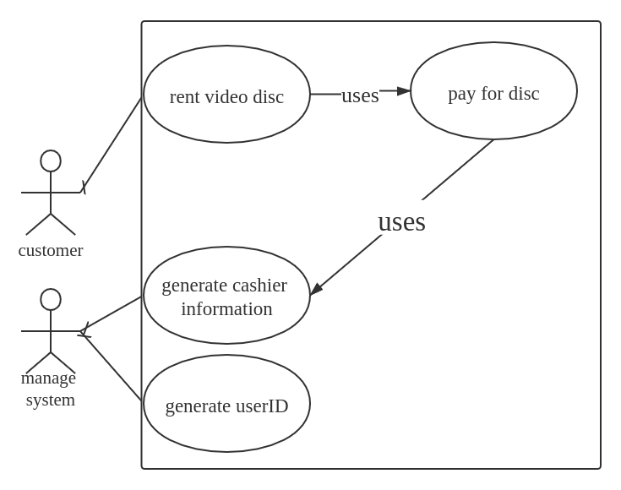

Main scenarios:

1. Customer want to rent a video disc.
2. Customer select a specific video disc.
3. The manage system tells the customer the price.
4. Customer pay for the disc.
5. The manage system give customer cashier information.

